正升环境科技股份有限公司
招聘简章
一、公司简介
正升环境科技股份有限公司（简称正升环境）是一家新三板挂牌企业,成立于2008年，系在四川正升环保有限公司原有噪声控制资产、人才和业务的基础上，成立的提供噪声防控解决方案的专业化公司。
公司降噪业务始于1999年，十余年来，一直致力于噪声防控方案咨询、产品设计、制造及工程设计、施工。产品与服务涉及电力、石化、轨交、文体建筑、市政、交通、商业地产等领域，业务覆盖中国、印度、泰国、伊朗、印度尼西亚、巴基斯坦、卢旺达、马尔代夫、博茨瓦纳等国家，已为全球超过600交企业提供过噪声控制服务。
公司拥有目前西南地区最大的噪声控制技术及声学材料研究测试中心，在国内噪声控制领域处于领先水平。并且于2015年获得中国合格评定国家认可实验室证书。公司拥有一支强大的研发和工程设计团队，现有研究生15名，中高级工程师73名；公司目前共申请中专利197件，海外专利4件。已获授权专利国内78件，海外授权2件。其中发明专利16项，实用新型46项，外观专利18项。
公司秉承“创新每一天，创业每一年”的正升精神，不断推进技术及业务模式的革新，以“创新关键技术，打造精益产业链，为客户提供噪声问题最优解决方案”的战略，实现“让科技还世界生态自然”的崇高使命！
二、业务板块：
- C-EPC
咨询+工程总承包，简称C-EPC。正升环境针对不同行业应用，对不同问题提出相应的解决方案。建立起噪声问题研究、测试的前期工作，研讨提出噪声问题的综合解决方案。
- 生产配套业务
提供设备配套的吸隔声板、消声器、隔声罩等产品及该项工程客户派生的测验台、实验室建设等噪声控制工程业务。
- 聚合微粒新材料
以聚合微粒技术为核心，针对工业、交通、建筑领域降噪工程及设备的特点，研发、生产、销售聚合微粒环保型吸隔声材料及产品。
- 国际业务
全球范围内，降噪业务的市场开发及客户维护。
三、部分合作伙伴
中国南方电网、中国石油、中国国电、中国华电、国家电网、深圳地铁、中国南车、宁波轨道交通、重庆轨道交通、华润、上海迪士尼、川东北天然气、博尔塔拉州文化艺术中心、国家网球中心、广州地铁、青岛地铁、郑州地铁等。
四、招聘职位
◆声学工程师（咨询、研发）
1、招聘要求：
- 声学、环境工程、机械等理工类专业本科及以上文化程度；
- 工作认真积极主动，善于沟通与交际；
- 能吃苦耐劳，能承受较大工作压力，有良好的团队精神及协调能力；
- 工作主动性强，有责任心。
2、岗位职责：
- 协助营销中心事业部提供项目前期技术支持；
- 编制或审核技术方案、工程量，完成初步交流或深度交流；
- 编制或审核招投标文件；
- 中标项目，按进度完成或审核施工图、竣工图图纸设计；
- 处理项目施工现场的技术问题；
- 新产品研发。
五、发展空间
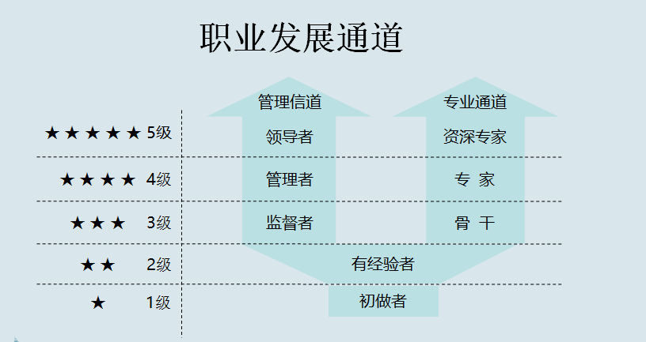

六、薪酬福利待遇

（一）
薪酬结构=基本工资+岗位工资+工龄工资+津补贴
奖金包含提成奖金或非提成奖金，新产品开发奖、产品应用开发奖、微创新奖等。

（二）
福利：五险一金、带薪年假、带薪培训、周末双休、年度调薪、国家法定节假日、意外险、生日、节日礼金、慰问、定期员工旅游活动及公司活动、其他福利假等。

（三）
公司鼓励内部创业，愿意为创业青年提供资金、平台（试制、试验、试用、试销）支持。

（四）
公司内部有完善的晋升体系，竞聘及转岗流程，欢迎有志向的各位同学，能够在正升这个平台上实现理想！

七、简历投递方式
（一）投递邮箱：1311483190@qq.com
（二）邮件主题格式：岗位·学校·学历·专业

八、联系方式
正升环境科技股份有限公司
网址：http://www.chinazisen.com/
联系电话：初女士 028-81933007-8821 18328308390
文女士 18381840976

